Plattenwechsler
Technische Dokumentation · Raspberry Pi Software

DHBW Stuttgart · Projekt G6-TWIE23A · Mai 2026

Teil 1: Pi Software | Teil 2: Schnittstellen | Anhang A–G

Teil 1 — Software Raspberry Pi

1.1 Systemübersicht
Der Raspberry Pi 4 bildet das Herzstück des Plattenwechslers. Er koordiniert den gesamten Ablauf: von der Erkennung fertiger Druckplatten über den eigentlichen Wechselvorgang bis hin zur Benachrichtigung des Bedieners per Telegram. Die Software ist vollständig in Python geschrieben und in klar getrennte Module gegliedert.
Die Bedienung erfolgt über einen 7-Zoll-Touchscreen im Vollbild (1280 × 720 Pixel, PyQt5). Parallel läuft eine Flask-Web-App auf Port 5000, die über jeden Browser im Netzwerk erreichbar ist und denselben Funktionsumfang bietet.
Der Pi ist über UART (/dev/ttyUSB0, 115200 Baud) mit dem ESP32 auf dem Schlitten verbunden. Der ESP32 steuert ausschließlich die Motoren und liest Schlitten-Sensoren aus; der Pi übernimmt die gesamte Ablauflogik, Benutzerinteraktion und Anbindung an externe Dienste.
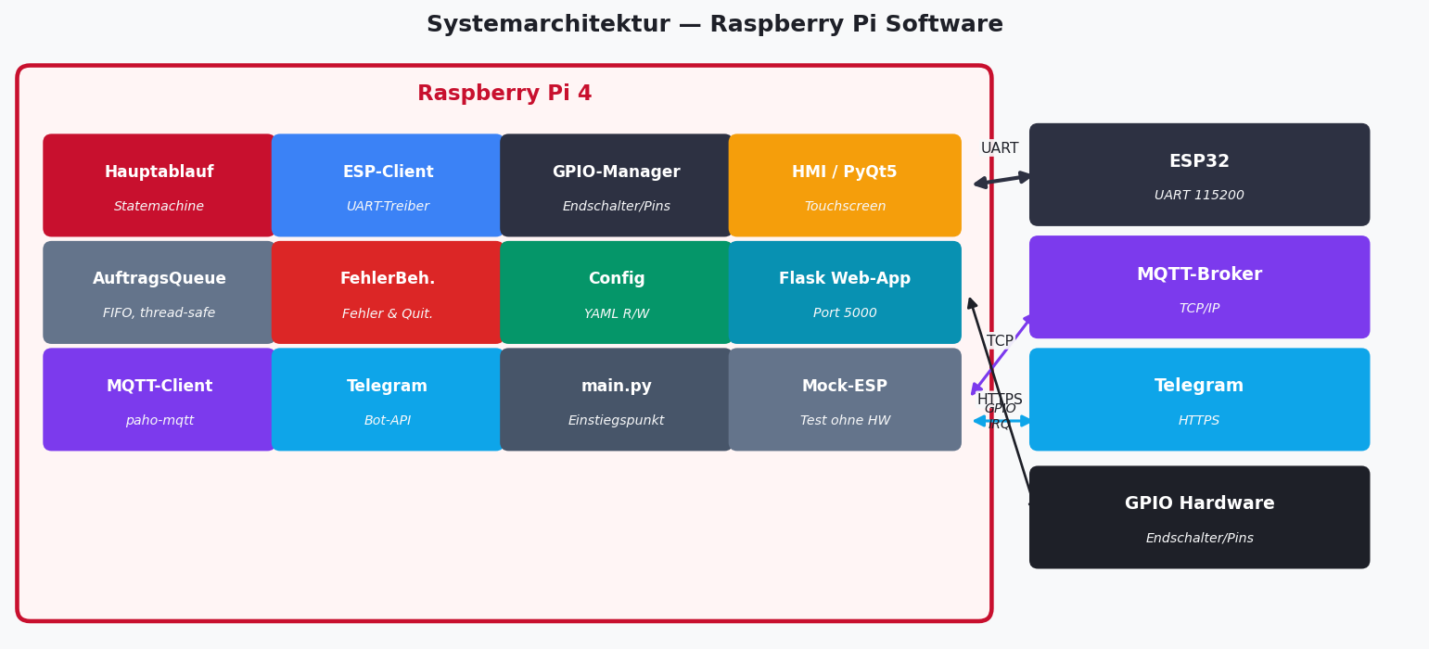
Abb. 1 — Systemarchitektur Raspberry Pi

1.2 Softwaremodule
Die Software besteht aus neun Modulen mit klar definierten Verantwortlichkeiten. Jedes Modul kommuniziert mit den anderen ausschließlich über Callbacks und Methodenaufrufe — keine globalen Variablen.
Modul | Datei | Aufgabe
Hauptablauf | core/hauptablauf.py | Statemachine, Plattenwechsel, Service-Modus
AuftragsQueue | core/auftrag_queue.py | Thread-sichere FIFO-Warteschlange für Aufträge
FehlerBehandlung | core/fehler.py | Aktiver Fehler, Quittierung, Historien-Liste
ESP-Client | io_/esp_client.py | UART-Kommunikation, Protokoll-Parsing, Timeouts
Mock-ESP | io_/mock_esp_client.py | Software-Simulation des ESP für Tests ohne Hardware
GPIO-Manager | io_/gpio_manager.py | Endschalter-Interrupts, Drucker-fertig-Pins, Not-Aus
MQTT-Client | io_/mqtt_client.py | Broker-Verbindung, Publish/Subscribe aller Topics
Telegram-Client | io_/telegram_client.py | Bot-API, Befehle empfangen, Status-Nachrichten senden
Config | config.py | config.yaml laden/speichern, CRUD Drucker/Ablage/Magazin
HMI | ui/main_window.py | PyQt5-Vollbild, 6 Tabs, Dialoge, On-Screen-Tastatur
Flask Web-App | webapp/app.py | REST-API + Server-Sent Events (SSE), Port 5000
main.py | main.py | Einstiegspunkt, Dependency Injection, CLI-Argumente

1.3 Threading-Modell
Die Anwendung nutzt mehrere Threads, um Hardware-Kommunikation und UI-Reaktionsfähigkeit zu entkoppeln. Alle Zugriffe auf gemeinsam genutzte Daten sind durch threading.RLock() abgesichert. UI-Updates aus Hintergrund-Threads erfolgen ausschließlich über Qt-Signale.
Thread | Name | Aufgabe
UI-Thread | Qt-Main-Thread | PyQt5-Ereignisschleife, alle Widget-Updates
Worker-Thread | Hauptablauf | Statemachine und Plattenwechsel (blockierend)
Reader-Thread | EspReader | Kontinuierliches Lesen vom UART, Protokoll-Parsing
Watchdog-Thread | EspWatchdog | Heartbeat-Überwachung, automatischer Reconnect
GPIO-Threads | gpiozero intern | Interrupt-Callbacks für Endschalter und Fertig-Pins

1.4 Statemachine
Der Hauptablauf des Raspberry Pi wird durch eine Statemachine gesteuert. Der aktuelle Zustand bestimmt, welche Aktionen erlaubt sind und wie auf Ereignisse — Drucker-Fertig-Signal, Fehler, Benutzereingabe — reagiert wird. Im Normalfall wechselt das System nach dem Start automatisch von INIT über REFERENZFAHRT in den Zustand BEREITSCHAFT.
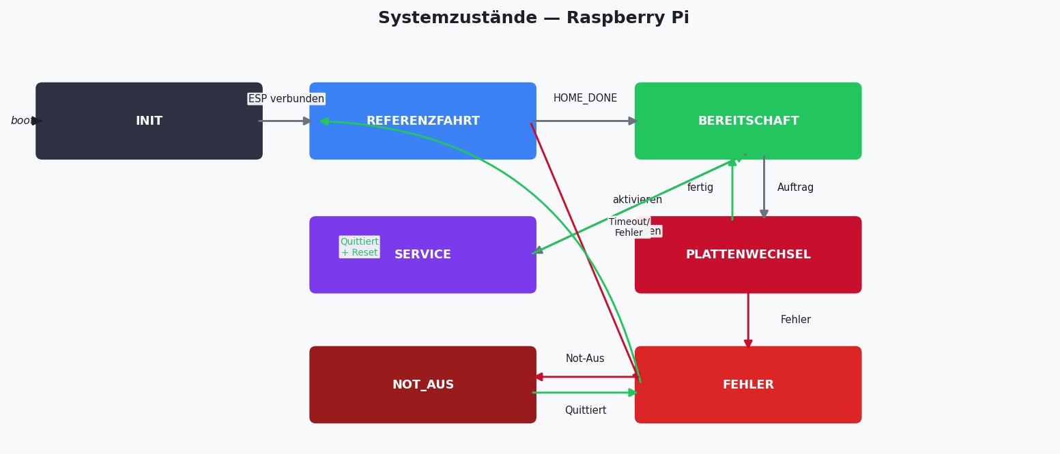
Abb. 2 — Pi-Statemachine

Zustand | Beschreibung | Eintrittsbedingung
INIT | System startet, wartet auf ESP-Verbindung und Heartbeat | Programmstart
REFERENZFAHRT | Homing aller vier Achsen läuft (X, Z, Greifer, Türarm) | Nach INIT oder nach Fehlerquittierung
BEREITSCHAFT | System ist betriebsbereit und wartet auf Aufträge | Referenzfahrt erfolgreich (HOME_DONE vom ESP)
PLATTENWECHSEL | 17-Schritt-Wechselsequenz wird gerade ausgeführt | Auftrag aus der Queue entnommen
SERVICE | Manueller Fahrbetrieb, keine Aufträge werden angenommen | Bediener aktiviert Service-Modus (nur aus BEREITSCHAFT)
FEHLER | Fehler aufgetreten — alle Motoren gestoppt | ESP-Fehler, Timeout, interner Fehler, Not-Aus
NOT_AUS | Not-Aus-Taster betätigt — sofortiger Motorstopp | GPIO-Interrupt am Not-Aus-Pin

1.5 Plattenwechsel-Ablauf
Ein Plattenwechsel wird ausgelöst, sobald ein Drucker sein Fertig-Signal gibt (GPIO-Interrupt, fallende Flanke). Der Auftrag wird in die Queue eingereiht und der Reihe nach abgearbeitet. Sind mehrere Drucker gleichzeitig fertig, werden sie nacheinander bedient.
Vor dem Start jedes Wechsels prüft der Pi, ob mindestens eine freie Ablage und ein verfügbares Magazin vorhanden sind. Ist beides nicht der Fall, wird der Auftrag sofort mit einer entsprechenden Fehlermeldung abgebrochen — kein Motor startet.
Der Wechsel gliedert sich in fünf Phasen:
Phase | Beschreibung | ESP-Kommandos
1 Alte Platte holen | Schlitten fährt vor den Drucker, Tür wird geöffnet, Schlitten fährt auf Druckbett-Höhe, Platte wird aufgenommen, Schlitten fährt zurück, Tür wird geschlossen. | MOVE_TO → OPEN_DOOR → MOVE_TO → PICKUP → MOVE_TO → CLOSE_DOOR
2 Ablage | Schlitten fährt zur nächsten freien Ablage (First-Fit). Platte wird abgelegt. Ablage-Status wechselt zu BELEGT. | MOVE_TO → DEPOSIT
3 Neue Platte holen | Schlitten fährt zum ersten verfügbaren Magazin-Slot. Platte wird aufgenommen. Magazin-Status wechselt zu LEER. | MOVE_TO → PICKUP
4 Neue Platte einlegen | Schlitten fährt vor den Drucker, Tür wird geöffnet, Schlitten fährt auf Druckbett-Höhe, Platte wird eingelegt, Schlitten fährt zurück, Tür wird geschlossen. | MOVE_TO → OPEN_DOOR → MOVE_TO → DEPOSIT → MOVE_TO → CLOSE_DOOR
5 Heimfahrt | Schlitten kehrt zur Home-Position zurück. Ist die Queue nicht leer, wird sofort der nächste Auftrag gestartet. | MOVE_HOME (oder nächster MOVE_TO)

ℹ Tritt während eines Plattenwechsels ein Fehler auf, wird die gesamte Queue geleert. Der physische Zustand von Ablage, Magazin und Schlitten ist danach unbekannt und muss manuell geprüft werden.

1.6 Lager-Konzept: Ablagen und Magazine
Das System unterstützt mehrere Ablage-Slots und Magazin-Slots, die unabhängig voneinander konfiguriert und genutzt werden. Jeder Slot hat eine eigene X/Z-Position und individuelle Greifer-Parameter.
Der Pi wählt den zu verwendenden Slot automatisch nach dem First-Fit-Prinzip: Er nimmt den ersten Slot mit dem passenden Status — freie Ablage für DEPOSIT, verfügbares Magazin für PICKUP. Der Status wird nach jeder Plattenbewegung sofort in der config.yaml persistiert, sodass er nach einem Neustart erhalten bleibt.
Slot-Typ | Status-Felder | Wann automatisch gesetzt
Ablage | belegt: true / false | Nach erfolgreichem DEPOSIT → belegt=true
Magazin | verfuegbar: true / false | Nach erfolgreichem PICKUP → verfuegbar=false

✔ Der Status kann im Lager-Tab der HMI manuell umgeschaltet werden — zum Beispiel nachdem eine Ablage manuell geleert oder ein Magazin nachgefüllt wurde.

1.7 Fehlerbehandlung
Tritt während des Betriebs ein Fehler auf, stoppt der ESP sofort alle Motoren und wechselt in den Zustand ERROR. Der Pi übernimmt den Fehler, wechselt in den Zustand FEHLER und informiert den Bediener über HMI, Telegram und MQTT. Es kann immer nur ein aktiver Fehler vorliegen.
Fehlerquittierung läuft immer nach demselben Schema ab:
- Bediener quittiert den Fehler am Touchscreen (Fehler-Tab) oder per MQTT/Telegram
- Pi sendet RESET_ERROR an den ESP — ESP wechselt in NOT_REFERENCED
- Pi startet automatisch eine neue Referenzfahrt
- Nach erfolgreicher Referenzfahrt kehrt das System in BEREITSCHAFT zurück

Fehlerklasse | Auslöser / ESP-Codes
Kommunikation | INVALID_COMMAND, BUSY, INVALID_STATE — kein Heartbeat innerhalb 5 s
Fahrt | MOVE_TIMEOUT (60 s), HOMING_TIMEOUT (30 s), NOT_REFERENCED, POSITION_ERROR
Hindernis | OBSTACLE — TF-Luna LiDAR unterschreitet Stoppabstand während der Fahrt
Sensor | SENSOR_FAULT_OBSTACLE (TF-Luna defekt), SENSOR_FAULT_GRIPPER
Tür | DOOR_NOT_OPEN — VL53L0X meldet zu geringe Distanz vor PICKUP/DEPOSIT
Greifer | PLATE_NOT_DETECTED — Plattenerkennungs-Taster nach PICKUP nicht aktiv
Motor | DRIVER_FAULT — CL42T Closed-Loop-Treiber meldet Alarm-Ausgang
Lager | Pi-intern: keine freie Ablage oder kein verfügbares Magazin
Not-Aus | GPIO-Interrupt am konfigurierten Not-Aus-Pin (BCM 26 Standard)

1.8 HMI-Bedienung
Die HMI läuft im Vollbild auf dem 7-Zoll-Touchscreen (1280 × 720 px). Die Navigationsleiste auf der linken Seite enthält sechs Tabs. Der rote STOP-Button am oberen Rand ist auf jeder Seite erreichbar und hält alle Motorbewegungen sofort an.
Eine QWERTZ-On-Screen-Tastatur erscheint automatisch, wenn ein Texteingabefeld den Fokus erhält. Eingaben werden per Touch oder angeschlossener Tastatur möglich.

Tab: Status
Der Status-Tab ist die Hauptübersicht und wird beim Start angezeigt. Ein farbiges Banner oben zeigt den aktuellen Systemzustand in Großschrift an (z.B. BEREITSCHAFT in Grün, FEHLER in Rot). Darunter sind drei Karten angeordnet:
- Schlitten-Position — aktuelle X/Z-Koordinaten in mm, Referenziert-Status, Platte am Schlitten, Hindernissensor-Status
- Drucker — eine Kachel pro konfiguriertem Drucker mit aktuellem Status (BEREIT / IN QUEUE / AKTIV / FERTIG)
- Auftragswarteschlange — Liste der ausstehenden Drucker-IDs

Tab: Manuell
Zeigt alle konfigurierten Drucker als anklickbare Kacheln. Ein Antippen löst sofort einen Plattenwechsel-Auftrag für den gewählten Drucker aus und reiht ihn in die Queue ein. Dieser Tab dient zum manuellen Anstoßen eines Wechsels unabhängig vom Fertig-Pin des Druckers.

Tab: Service
Der Service-Modus ermöglicht manuelle Fahrten ohne automatischen Plattenwechsel. Er kann nur aus dem Zustand BEREITSCHAFT aktiviert werden. Eingehende Drucker-Fertig-Signale werden gespeichert und nach Verlassen des Service-Modus automatisch in die Queue eingereiht.
Der Tab enthält vier Bereiche:
- Schlitten zu Drucker fahren — ein Button pro konfiguriertem Drucker
- Ablagen — ein Button pro Ablage-Slot mit Name und aktuellem Belegungs-Status
- Magazine — ein Button pro Magazin-Slot mit Name und Verfügbarkeits-Status
- Referenzfahrt — Button zum manuellen Starten der Referenzfahrt
ℹ Die Service-Buttons werden dynamisch aus der aktuellen Konfiguration aufgebaut. Werden Drucker oder Lager-Slots hinzugefügt oder entfernt, aktualisiert sich der Service-Tab automatisch.

Tab: Drucker
Alle konfigurierten Drucker werden als Kacheln dargestellt. Antippen öffnet einen Vollbild-Bearbeitungsdialog. Über den Button 'Neuen Drucker hinzufügen' wird ein leerer Dialog geöffnet.
Der Bearbeitungsdialog ist in zwei Tabs aufgeteilt:
- Positionen — X-Position, Z Anfahrt, Z Türarm-Höhe, Z Druckbett
- Tür / Greifer — Türarm-Hub, Türradius, Öffnungswinkel, Greifer-Tiefe, Hub-Offset
Name und Fertig-Pin befinden sich immer sichtbar über den Tabs. Jeder GPIO-Pin darf nur einmal als Fertig-Pin vergeben werden — die HMI verhindert Doppelbelegungen mit einer Warnmeldung. Alle Änderungen werden direkt in config.yaml gespeichert.

Tab: Lager
Der Lager-Tab verwaltet Ablagen und Magazine in zwei Unter-Tabs. Jeder Slot wird als Kachel angezeigt mit Name, Position und aktuellem Status.
- Ablagen — Kacheln zeigen FREI (grün) oder BELEGT (rot). Ein Klick öffnet den Editor oder schaltet den Status manuell um.
- Magazine — Kacheln zeigen VERFÜGBAR (grün) oder LEER (grau). Über 'Neue Ablage / Neues Magazin hinzufügen' werden neue Slots angelegt.
Jeder Slot hat einen eigenen Editor-Dialog mit X/Z-Position, Greifer-Tiefe und Hub-Offset — identisch zur Drucker-Konfiguration.

Tab: Fehler
Zeigt den aktuell aktiven Fehler mit Fehlerklasse, ESP-Code und Zeitstempel. Über den Quittieren-Button wird der Fehler bestätigt und die Referenzfahrt eingeleitet. Eine scrollbare Liste darunter zeigt die letzten aufgetretenen Fehler als Historie.
⚠ Quittieren ohne die Fehlerursache behoben zu haben kann zu Folgefehlern führen. Beim Fehler PLATE_NOT_DETECTED muss der Schlitten manuell geprüft werden — die Platte könnte noch auf dem Schlitten oder abgestürzt sein.

Teil 2 — Schnittstellen

2.1 ESP32 ↔ Pi: UART-Protokoll
Die Kommunikation zwischen Pi und ESP32 erfolgt über eine serielle Verbindung (USB-Serial, /dev/ttyUSB0). Das Protokoll ist ASCII-basiert: jede Nachricht ist eine einzelne Zeile, Felder werden durch Semikolon getrennt.
Parameter | Wert
Schnittstelle | /dev/ttyUSB0 (konfigurierbar)
Baudrate | 115200, 8N1
Encoding | ASCII, Zeilenende \n oder \r\n
Feldtrenner | Semikolon ;
Positionsangaben | Immer Ganzzahl in Millimeter
Kommando-Format | CMD;<id>;<befehl>[;<key>=<value>...]
Kommando-Queue | Max. 8 Einträge — bei Überlauf: RSP;<id>;ERR;BUSY

Kommandos Pi → ESP
Kommando | Parameter | Voraussetzung
PING / STATUS  STREAM_ON / STREAM_OFF / STOP | — | immer
HOME | — | nicht ERROR, nicht busy
MOVE_HOME | — | READY oder STOPPED, referenziert
MOVE_TO | x=<mm> z=<mm> | READY oder STOPPED, referenziert
HOME_SWITCH_HIT | axis=X|Z | nur in BUSY_HOMING oder BUSY_MOVE_HOME
OPEN_DOOR | x_approach z_approach arm_extend  radius angle hook_drop | READY, referenziert
CLOSE_DOOR | x_approach z_approach arm_extend  radius angle hook_drop | READY, referenziert
PICKUP | gripper_depth lift_offset | READY, referenziert
DEPOSIT | gripper_depth lift_offset | READY, referenziert
RESET_ERROR | — | nur in ERROR

Antworten ESP → Pi
RSP;<id>;ACK ← Kommando angenommen
RSP;<id>;ERR;<fehlercode> ← abgelehnt, kein Motor gestartet
EVT;<id>;OK;<event_name>;<felder> ← Aktion abgeschlossen
EVT;0;STATE;<zustand>;ref=…;x=…;z=… ← spontaner Zustandswechsel
EVT;0;ERR;<fehlercode>;x=…;z=… ← Fehler (ESP → ERROR)
EVT;0;STATUS;state=…;error=…;ref=…;… ← vollständiger Snapshot
EVT;0;HEARTBEAT;uptime_ms=… ← alle 1000 ms

Besonderheit OPEN_DOOR: Der Pi übergibt x_approach = pos_x des Druckers. Der ESP fährt intern zur Anfahrposition, führt den Kreisbogen aus und kehrt selbstständig zur Ausgangsposition zurück — ohne weiteren Pi-Eingriff.
Besonderheit CLOSE_DOOR: Der Pi berechnet die Anfahrposition aus der Öffnungsgeometrie: x_close = pos_x + radius · (cos(winkel°) − 1). Für Öffnungswinkel > 0° ist cos < 1, daher x_close < pos_x.
Besonderheit HOME_SWITCH_HIT: Die Schlitten-Endschalter (X, Z) sind am Pi angeschlossen. Bei einem GPIO-Interrupt meldet der Pi den Endschalter sofort per HOME_SWITCH_HIT an den ESP. Greifer- und Türarm-Endschalter sitzen am ESP und werden intern ausgewertet.

2.2 Pi ↔ Außenwelt: MQTT
Ein lokaler Mosquitto-Broker läuft auf dem Pi. Alle Topics verwenden einen konfigurierbaren Base-Topic (Standard: plattenwechsler-g6twie23a). Status-Topics werden mit retain=true veröffentlicht, sodass neue Subscriber sofort den letzten Stand erhalten.
Topic (relativ zum Base-Topic) | Richtung | Inhalt / Payload
status/system | Pi → Broker | Vollständiger Pi-Snapshot (JSON, retained)
status/esp | Pi → Broker | ESP-Snapshot (JSON, retained)
status/online | Pi → Broker | online / offline (Will-Message)
status/drucker/<id> | Pi → Broker | Drucker-Status pro ID (JSON)
error | Pi → Broker | Fehlerdetails bei neuem Fehler (JSON)
event/auftrag | Pi → Broker | Ergebnis eines Plattenwechsels (JSON)
cmd/auftrag | Broker → Pi | {"drucker_id": N} — Plattenwechsel starten
cmd/quittieren | Broker → Pi | {} — Fehler quittieren
cmd/referenzfahrt | Broker → Pi | {} — Referenzfahrt starten
cmd/stop | Broker → Pi | {} — Sofort-Stop
cmd/service/modus | Broker → Pi | {"aktiv": true|false}
cmd/service/fahre | Broker → Pi | {"ziel": "home"|"ablage"|"magazin"}
cmd/service/drucker | Broker → Pi | {"drucker_id": N}
cmd/drucker/setzen | Broker → Pi | Drucker-Objekt (JSON)
cmd/drucker/entfernen | Broker → Pi | {"id": N}

2.3 Pi ↔ Browser: Web-App (Port 5000)
Die Flask-Web-App spiegelt den vollständigen Funktionsumfang der HMI im Browser. Sie nutzt Server-Sent Events (SSE) um den Browser in Echtzeit zu aktualisieren ohne Polling.
Endpunkt | Methode | Funktion
/ | GET | HTML Single-Page-App
/api/state | GET | Aktueller System-Snapshot (JSON)
/api/events | GET | SSE-Stream — Events: state, error
/api/cmd/auftrag | POST | {"drucker_id": N}
/api/cmd/quittieren | POST | {} — Fehler quittieren
/api/cmd/stop | POST | {} — Sofort-Stop
/api/cmd/referenzfahrt | POST | {} — Referenzfahrt starten
/api/cmd/drucker/setzen | POST | Drucker anlegen / aktualisieren

2.4 GPIO-Belegung Raspberry Pi
Alle Pins in BCM-Nummerierung. Endschalter und Not-Aus sind in config.yaml konfigurierbar. Fertig-Pins werden pro Drucker vergeben.
Pin (BCM) | Funktion | Reaktion des Pi
17 (Standard) | Endschalter X-Achse | GPIO-Interrupt → sofort CMD;x;HOME_SWITCH_HIT;axis=X an ESP
4 (Standard) | Endschalter Z-Achse | GPIO-Interrupt → sofort CMD;x;HOME_SWITCH_HIT;axis=Z an ESP
26 (Standard) | Not-Aus (konfigurierbar invertiert) | GPIO-Interrupt → CMD;x;STOP an ESP, Zustand → FEHLER
pro Drucker | Fertig-Pin (frei konfigurierbar, muss eindeutig sein) | GPIO-Interrupt → Auftrag für diesen Drucker in Queue

Anhang — Referenz, Sequenzen, Konfiguration, Installation

A Kommandoparameter (vollständig)

A.1 OPEN_DOOR / CLOSE_DOOR
Beide Befehle verwenden dieselben sechs Parameter. Der ESP führt die komplette Bogenbewegung intern aus und kehrt danach selbstständig zur Ausgangsposition zurück.
Parameter | Typ | Bedeutung | Pi-Quelle
x_approach | int (mm) | Absolute X-Anfahrposition | OPEN: pos_x / CLOSE: pos_x + radius·(cos(winkel)−1)
z_approach | int (mm) | Absolute Z-Anfahrposition | pos_z_tuer des Druckers
arm_extend | int (mm) | Ausfahrlänge Türarm zum Greifen | door_arm_hub_mm des Druckers
radius | int (mm) | Kreisradius (Türscharnier → Greifpunkt) | tuer_radius des Druckers
angle | int (°) | Öffnungswinkel der Tür | tuer_winkel des Druckers
hook_drop | int (mm) | Z-Versatz für Einhakmechanismus (0 = kein) | fest: 0

OPEN_DOOR — interner ESP-Ablauf:
- Schlitten fährt auf (x_approach, z_approach) — beide Achsen gleichzeitig
- Türarm fährt arm_extend mm aus
- Z-Achse fährt hook_drop mm nach oben → Mechanismus hakt in Tür ein
- Kreisbogen öffnen: Türarm konstante Drehzahl, X-Achse folgt geometrisch
- Z-Achse fährt hook_drop mm nach unten → Mechanismus hakt aus
- Türarm fährt vollständig ein
- Schlitten kehrt zur Ausgangsposition zurück
CLOSE_DOOR — interner ESP-Ablauf:
Identisch, aber Schritt 2 fährt den Arm auf Grifftiefe bei geöffneter Tür: arm_extend + radius · sin(angle) mm. Schritt 4 führt den Kreisbogen rückwärts aus.

A.2 PICKUP / DEPOSIT
Parameter | Typ | PICKUP | DEPOSIT
gripper_depth | int (mm) | Greifer fährt aus → Gabel schiebt sich unter Platte | Greifer fährt aus → Platte wird über Stellfläche positioniert
lift_offset | int (mm) | Z hebt danach → Platte hebt sich von der Unterlage; Greifer ein | Z hebt zuerst (Platte über Ziel); Greifer aus; Z senkt; Greifer ein

A.3 MOVE_TO
Fahrt von der aktuellen Position zur Zielposition. Beide Achsen fahren gleichzeitig.
Sonderfall: Wenn der Schlitten an der Home-Position steht (x=0, z=0), führt der ESP zuerst einen automatischen Z-Scan durch: Die Z-Achse fährt die gesamte Verfahrlänge hoch, der TF-Luna LiDAR prüft dabei kontinuierlich auf Hindernisse (Zustand: BUSY_SCANNING). Erst nach einem freien Scan startet die eigentliche Fahrt.

B Zustands- und Fehlercodes

B.1 ESP-Zustandscodes
Code | Bedeutung | Erlaubte Befehle
NOT_REFERENCED | Bereit, keine Referenzfahrt | HOME, PING, STATUS, STOP
READY | Referenziert, wartet | alle außer RESET_ERROR
BUSY_HOMING | Referenzfahrt läuft | STOP, HOME_SWITCH_HIT
BUSY_SCANNING | Z-Scan vor Fahrt aus Home | STOP
BUSY_MOVING | Fahrt zu Zielposition | STOP
BUSY_MOVE_HOME | Heimfahrt | STOP, HOME_SWITCH_HIT
BUSY_PICKUP | Plattenentnahme | STOP
BUSY_DEPOSIT | Plattenablage | STOP
BUSY_OPEN_DOOR | Türöffnung | STOP
BUSY_CLOSE_DOOR | Türschließung | STOP
STOPPED | Per STOP angehalten | wie READY
ERROR | Fehler, Motoren gestoppt | RESET_ERROR, PING, STATUS

B.2 ESP-Statemachine
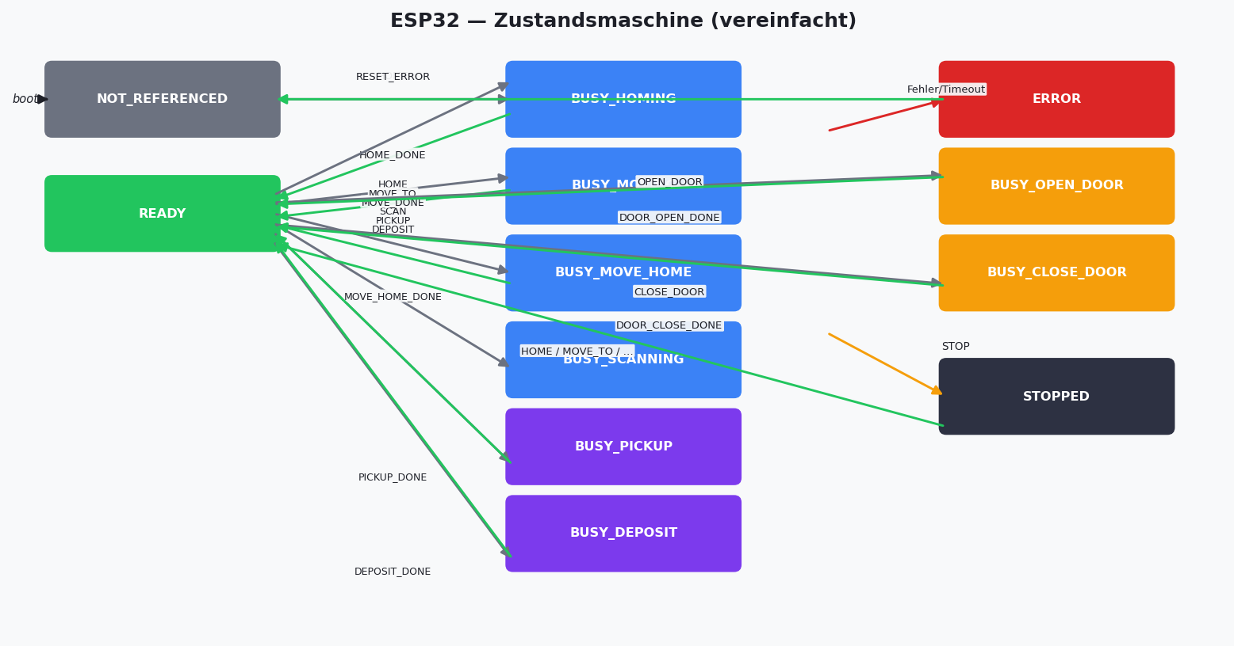
Abb. 3 — ESP32 Zustandsmaschine

B.3 Fehlercodes
Code | Klasse | Bedeutung
INVALID_COMMAND | Kommunikation | Unbekanntes Kommando / Syntaxfehler
BUSY | Kommunikation | Kommando-Queue voll (max. 8 Einträge)
INVALID_STATE | Kommunikation | Kommando im aktuellen Zustand nicht erlaubt
NOT_REFERENCED | Fahrt | MOVE_TO ohne vorherige Referenzfahrt
MOVE_TIMEOUT | Fahrt | Ziel nicht in 60 s erreicht
HOMING_TIMEOUT | Fahrt | Referenzfahrt nicht in 30 s abgeschlossen
POSITION_ERROR | Fahrt | Rücklese-Position außerhalb Toleranz
OBSTACLE | Hindernis | TF-Luna unterschreitet Stoppabstand
SENSOR_FAULT_OBSTACLE | Sensor | TF-Luna defekt / nicht initialisierbar
SENSOR_FAULT_GRIPPER | Sensor | Greifer-Endschalter antwortet unerwartet
DRIVER_FAULT | Motor | CL42T-Treiber meldet ALM-Ausgang
PLATE_NOT_DETECTED | Greifer | Plattenerkennungs-Taster nach PICKUP nicht aktiv
DOOR_NOT_OPEN | Tür | VL53L0X: Distanz < Schwellwert vor PICKUP/DEPOSIT

C Kommunikationssequenzen
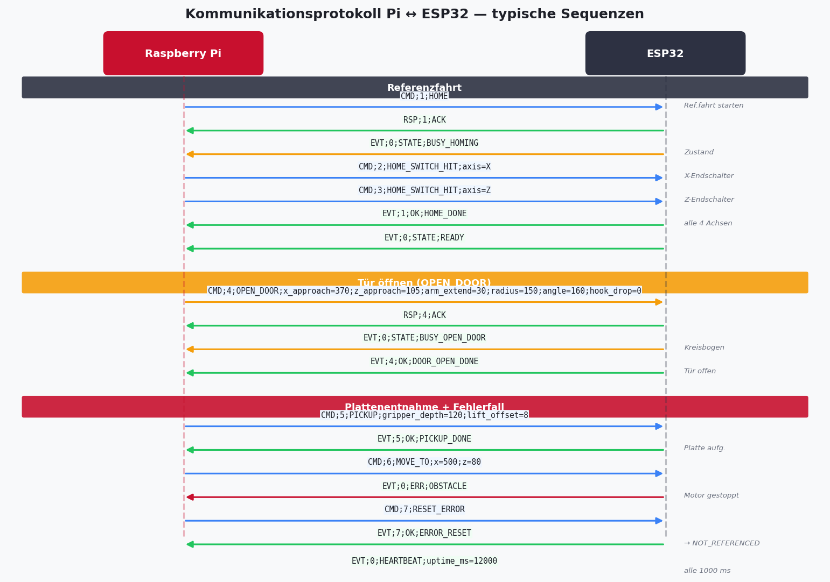
Abb. 4 — Kommunikationsprotokoll Pi ↔ ESP32

Plattenwechsel-Sequenz (Kurzübersicht)
1. MOVE_TO pos_x, pos_z_anfahr → Ausgangsposition Drucker
2. OPEN_DOOR x=pos_x, z=pos_z_tuer, … → Tür öffnen (Kreisbogen)
3. STATUS → door_open==1? → Tür-Prüfung (VL53L0X)
4. MOVE_TO pos_x, pos_z_druckbett → Gabel-Bereitschaft
5. PICKUP gripper_depth, lift_offset → Platte aufnehmen
6. MOVE_TO pos_x, pos_z_anfahr
7. CLOSE_DOOR x=x_close, z=pos_z_tuer → Tür schließen
8. MOVE_TO ablage.x, ablage.z → Ablage anfahren
9. DEPOSIT gripper_depth, lift_offset → Ablage=BELEGT
10. MOVE_TO magazin.x, magazin.z → Magazin anfahren
11. PICKUP gripper_depth, lift_offset → Magazin=LEER
12. MOVE_TO pos_x, pos_z_anfahr
13. OPEN_DOOR … + STATUS-Prüfung
14. MOVE_TO pos_x, pos_z_druckbett
15. DEPOSIT gripper_depth, lift_offset → Neue Platte eingelegt
16. MOVE_TO pos_x, pos_z_anfahr
17. CLOSE_DOOR … → MOVE_HOME

D EVT STATUS — vollständige Felder
Feld | Typ | Bedeutung
state | enum | Aktueller ESP-Zustand
error | string | Aktiver Fehlercode (NONE wenn kein Fehler)
ref | 0/1 | 1 = referenziert
x, z | int (mm) | Ist-Position X und Z
target_x, target_z | int (mm) | Soll-Position X und Z
busy | 0/1 | 1 = Bewegung aktiv
gripper_home | 0/1 | 1 = Greifer-Endschalter in Heimposition
door_arm_home | 0/1 | 1 = Türarm-Endschalter in Heimposition
obstacle_ok | 0/1 | 1 = TF-Luna gesund und frei
door_open | 0/1 | 1 = Druckertür offen (VL53L0X-Auswertung)
door_dist_mm | int (mm) | Rohwert VL53L0X (Debugging, nur valide an Druckerposition)
plate_detected | 0/1 | 1 = Plattenerkennungs-Taster aktiv

E config.yaml — vollständige Referenz

E.1 Drucker
Schlüssel | Typ | Bedeutung
id, name | int, string | Eindeutige ID, Anzeigename in HMI und Web-App
pin_fertig | int (BCM) | GPIO-Fertig-Pin (0 = deaktiviert, muss eindeutig sein)
pos_x | int (mm) | X-Position vor dem Drucker (= x_approach bei OPEN_DOOR)
pos_z_anfahr | int (mm) | Z Ausgangsposition — sichere Höhe vor dem Drucker
pos_z_tuer | int (mm) | Z für OPEN/CLOSE_DOOR (= z_approach)
pos_z_druckbett | int (mm) | Z Gabel-Bereitschaftsposition für PICKUP/DEPOSIT
door_arm_hub_mm | int (mm) | Türarm-Ausfahrlänge (= arm_extend)
tuer_radius | int (mm) | Kreisradius Türbewegung (Scharnier → Greifpunkt)
tuer_winkel | int (°) | Öffnungswinkel der Tür
gripper_depth | int (mm) | Greifer-Ausfahrtiefe für PICKUP/DEPOSIT
lift_offset | int (mm) | Z-Hub beim PICKUP/DEPOSIT

E.2 Weitere Abschnitte
Abschnitt | Wichtige Schlüssel und Standardwerte
esp | port (/dev/ttyUSB0) baud (115200) ack_timeout_s (1.0) move_timeout_s (60.0) home_timeout_s (30.0) mech_timeout_s (10.0) heartbeat_timeout_s (5.0) skip_homing (false)
gpio | endschalter.x (17) endschalter.z (4) not_aus.pin (26) not_aus.invert (false)
ablagen | id, name, x, z, gripper_depth, lift_offset, belegt (Laufzeit-Status)
magazine | id, name, x, z, gripper_depth, lift_offset, verfuegbar (Laufzeit-Status)
mqtt | enabled (true) broker_host (localhost) broker_port (1883) base_topic (plattenwechsler-g6twie23a) qos (1) retain_status (true)
telegram | enabled bot_token allowed_chat_ids [] send_status_to_first (true)
hmi | fullscreen (true) width (1280) height (720)
system | log_level (INFO) log_file (…/plattenwechsler.log)

F Timing-Parameter
Parameter | Wert | Konfigurierbar
UART Baudrate | 115200 Baud | esp.baud
Heartbeat-Intervall (ESP → Pi) | 1000 ms | ESP-Firmware (fest)
Heartbeat-Timeout (Pi) | 5000 ms | esp.heartbeat_timeout_s
STATUS-Stream-Intervall | 100 ms | ESP-Firmware (fest)
Hindernissensor-Abrufintervall | 50 ms | ESP-Firmware (fest)
ACK-Timeout (Pi → RSP) | 1000 ms | esp.ack_timeout_s
Timeout MOVE_TO / OPEN_DOOR / CLOSE_DOOR | 60 s | esp.move_timeout_s
Timeout HOME / MOVE_HOME | 30 s | esp.home_timeout_s
Timeout PICKUP / DEPOSIT | 10 s | esp.mech_timeout_s
MQTT Reconnect | 5 s | mqtt.reconnect_intervall_s
ESP Reconnect | 2 s | esp.reconnect_intervall_s

G Installationsanleitung

G.1 Systemvoraussetzungen
Komponente | Anforderung
Hardware | Raspberry Pi 4, 2 GB RAM empfohlen
Betriebssystem | Raspberry Pi OS 64-bit Bookworm oder neuer
Display | 7-Zoll Touchscreen (1280×720), Rotation 90° konfiguriert
Python | 3.11 oder neuer (im OS enthalten)
Compositor | Wayland / Labwc (Standard in Pi OS Bookworm)
ESP32 | Firmware geflasht, per USB verbunden (/dev/ttyUSB0)

G.2 Installations-Schritte
- System-Pakete installieren:
sudo apt update && sudo apt install -y python3-pyqt5 mosquitto mosquitto-clients
- Projekt entpacken und Python-Umgebung einrichten:
cd ~ && unzip plattenwechsler.zip && cd plattenwechsler
python3 -m venv venv --system-site-packages
source venv/bin/activate
pip install -r requirements.txt
- Mosquitto aktivieren:
sudo systemctl enable --now mosquitto
- Display-Rotation einrichten — in ~/.config/labwc/autostart:
wlr-randr --output DSI-1 --transform 90 &

G.3 Programm starten
Befehl | Modus
venv/bin/python3 -m plattenwechsler.main | Vollbild, echte Hardware
… --mock | Mock-ESP, kein Hardware nötig
… --no-fullscreen | Fenster (Entwicklung)
… --no-mqtt --no-telegram --no-gui | Nur Logik, kein UI
venv/bin/python3 -m webapp.app | Web-App (Port 5000)
source venv/bin/activate && pytest tests/ -v | Tests ausführen

G.4 Inbetriebnahme-Checkliste
☐ ESP32 per USB verbunden — ls /dev/ttyUSB* zeigt /dev/ttyUSB0
☐ Endschalter X und Z angeschlossen, Pins in config.yaml eingetragen
☐ Not-Aus angeschlossen, gpio.not_aus.pin gesetzt
☐ Fertig-Pins aller Drucker eingetragen und eindeutig
☐ Positionen aller Drucker eingemessen (pos_x, pos_z_anfahr, pos_z_tuer, pos_z_druckbett)
☐ Türradius und Öffnungswinkel aller Drucker eingetragen und kalibriert
☐ Mindestens eine Ablage und ein Magazin konfiguriert
☐ Mosquitto läuft — systemctl status mosquitto
☐ Programm im Mock-Modus (--mock) gestartet und Referenzfahrt erfolgreich
☐ Referenzfahrt mit echter Hardware durchgeführt — alle Endschalter ausgelöst
☐ Test-Plattenwechsel für jeden Drucker durchgeführt und Ablauf geprüft
☐ Lager-Status nach dem Test manuell zurückgesetzt

